**Масса папье-маше, как её делаю я....МК**

18 сентября, 2016 - 10:47 ~ **[Marianna Averianova](http://stranamasterov.ru/user/359487" \o "Информация о пользователе.)** ~ Приму любые комментарии

﻿

[**1.**](http://stranamasterov.ru/node/1049997#photo1)

Здравствуйте всем жителям СМ и её гостям !!!

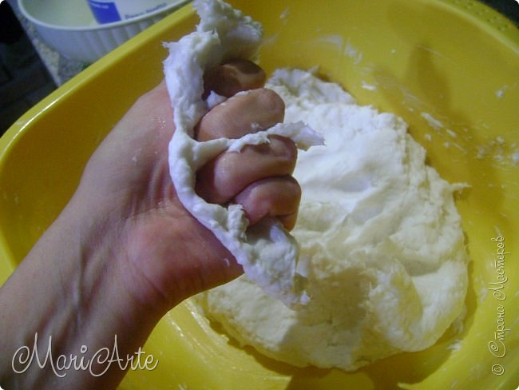

[**2.**](http://stranamasterov.ru/node/1049997#photo2)

Очень много рецептов и советов можно найти и у нас на сайте, по приготовлению массы папье-маше.  
Но у каждого есть свой собственный способ и секрет её приготовления...  
Я хотела бы с вами поделиться моим способом  
После нескольких проб и ошибок, я определила для себя -более менее- точные пропорции которые, на данный момент, меня полностью устраивают...

[**3.**](http://stranamasterov.ru/node/1049997#photo3)

Итак: готовлю туалетную бумагу, вместительную ёмкость, кипяток, муку, клей ПВА, блендер погружной

[**4.**](http://stranamasterov.ru/node/1049997#photo4)

Бумага у меня только белая (серенькой, как в России здесь нет)  
Беру самую дешёвую туалетную бумагу - 2 рулона

[**5.**](http://stranamasterov.ru/node/1049997#photo5)

рву её на кусочки или нарезаю

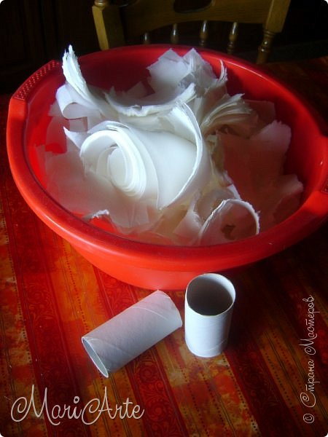

[**6.**](http://stranamasterov.ru/node/1049997#photo6)

заливаю кипятком или горячей водой из под крана. Воды побольше наливаю, чтобы хорошо покрыть бумагу (эта вода всё равно будет сливаться потом, так что не жалейте)  
Оставляю до полного остывания, а иногда на ночь

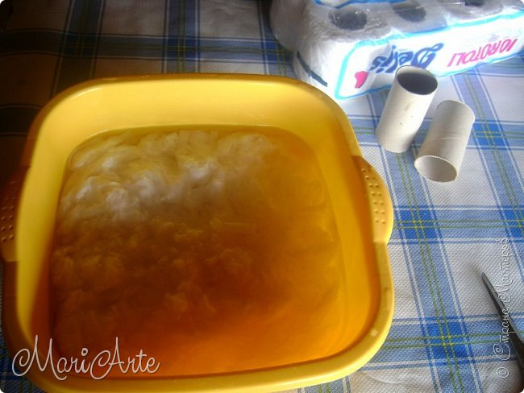

[**7.**](http://stranamasterov.ru/node/1049997#photo7)

Остыло. Теперь погружным блендером измельчаю бумагу в "кашку"  
Вот здесь вы почувствуете - чем больше было воды, тем легче пробивается масса

[**8.**](http://stranamasterov.ru/node/1049997#photo8)

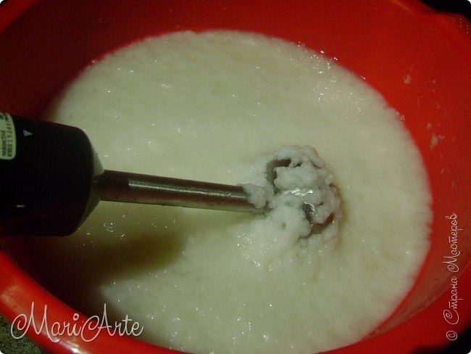

[**9.**](http://stranamasterov.ru/node/1049997#photo9)

Теперь всю воду нужно отжать.

[**10.**](http://stranamasterov.ru/node/1049997#photo10)

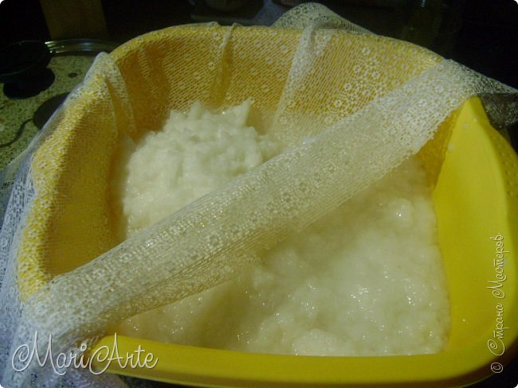

[**11.**](http://stranamasterov.ru/node/1049997#photo11)

Хорошенько отжимаю (но не до маразма, конечно)

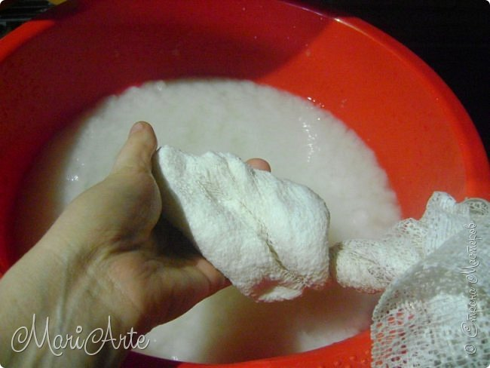

[**12.**](http://stranamasterov.ru/node/1049997#photo12)

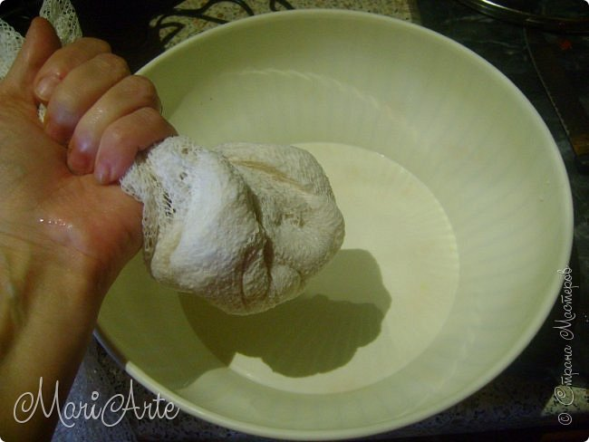

[**13.**](http://stranamasterov.ru/node/1049997#photo13)

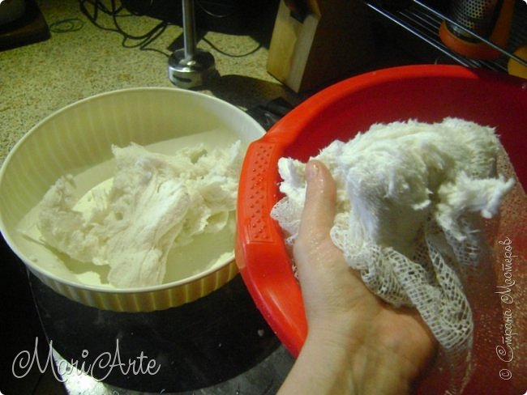

[**14.**](http://stranamasterov.ru/node/1049997#photo14)

Бумага вся отжата.

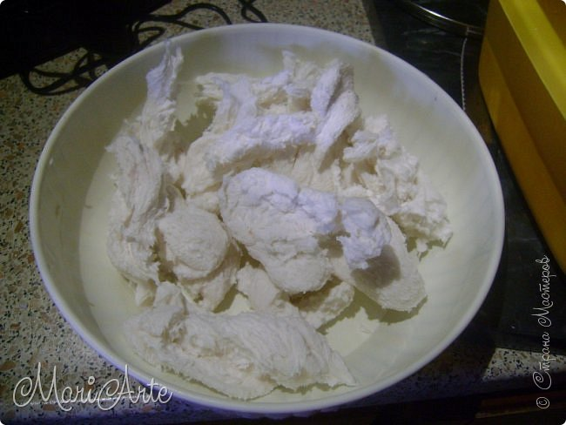

[**15.**](http://stranamasterov.ru/node/1049997#photo15)

Готовлю клейстер.  
В стакан кладу 3 столовые ложки муки с горкой

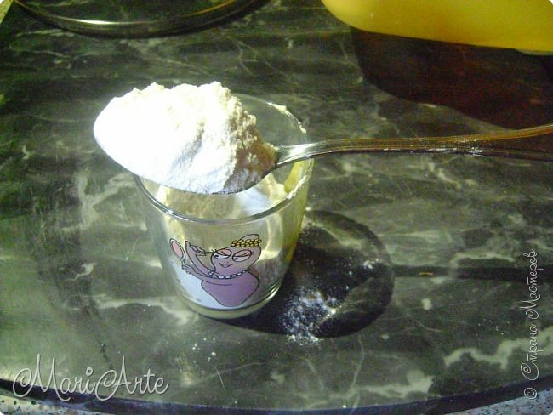

[**16.**](http://stranamasterov.ru/node/1049997#photo16)

Доливаю потихоньку холодной воды и хорошенько размешиваю, мука впитывает воду и нужно подливать по чуть чуть

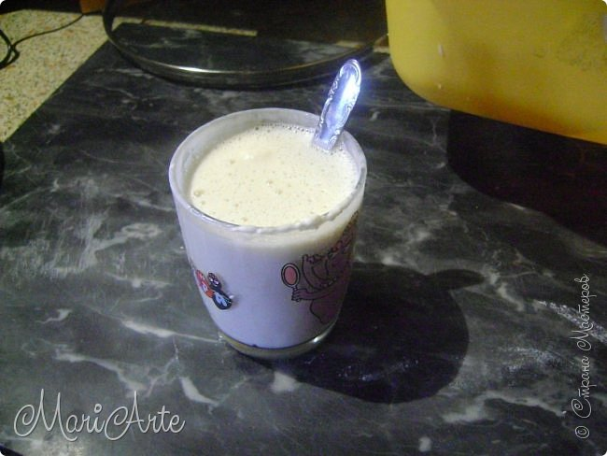

[**17.**](http://stranamasterov.ru/node/1049997#photo17)

до однородности размешиваю

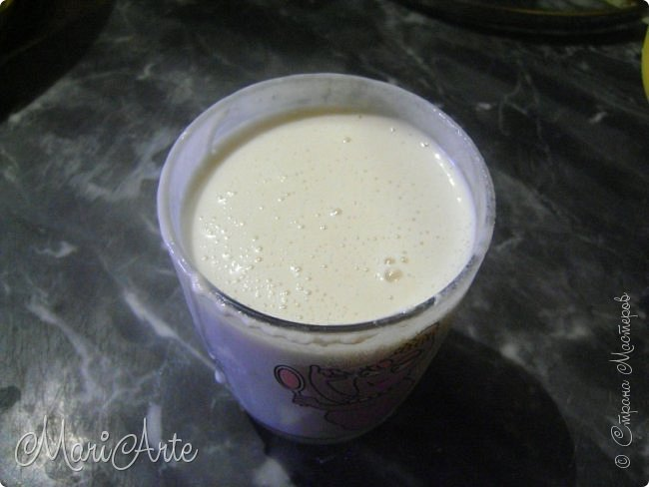

[**18.**](http://stranamasterov.ru/node/1049997#photo18)

В кастрюльке ставлю на газ 0,5 литра воды.  
Как вода закипит - потихоньку вливаю содержимое из стакана, постоянно помешивая

[**19.**](http://stranamasterov.ru/node/1049997#photo19)

хорошенько провариваю клейстер, достаточно густой он получается.

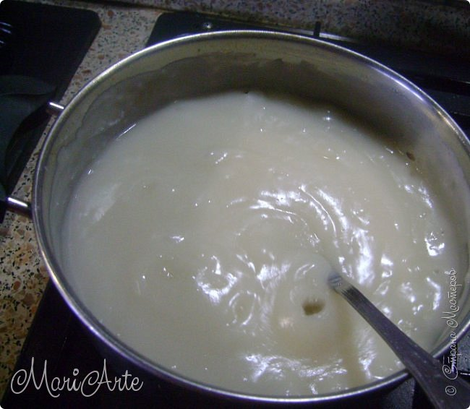

[**20.**](http://stranamasterov.ru/node/1049997#photo20)

Оставляю до остывания

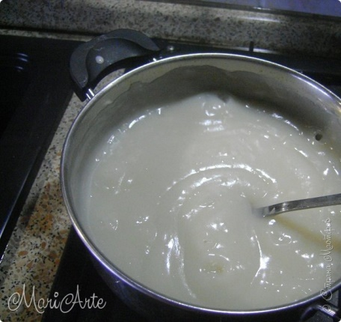

[**21.**](http://stranamasterov.ru/node/1049997#photo21)

Затем выкладываю клейстер в отжатую бумагу

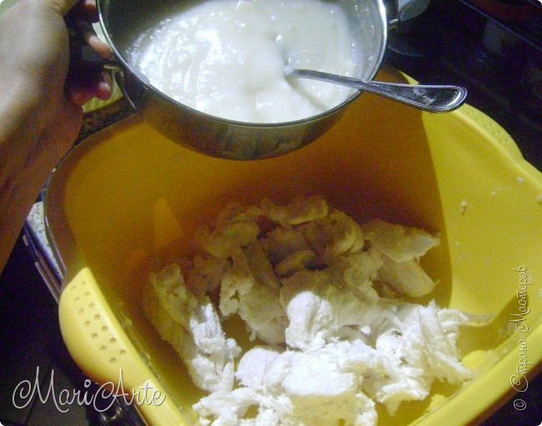

[**22.**](http://stranamasterov.ru/node/1049997#photo22)

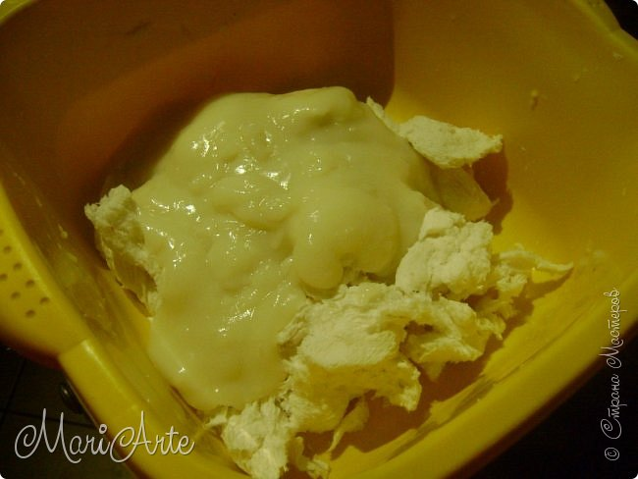

[**23.**](http://stranamasterov.ru/node/1049997#photo23)

Пробиваю блендером до однородности

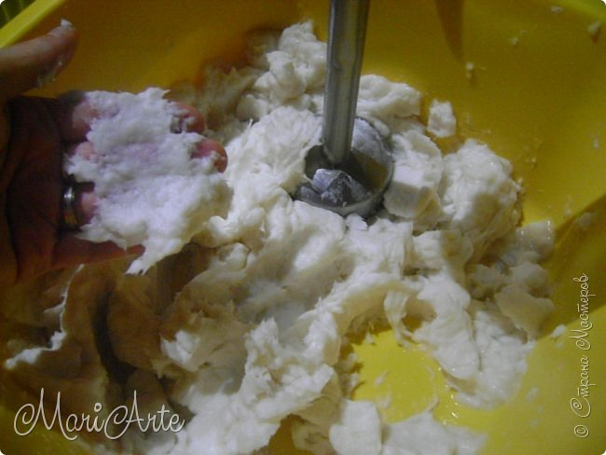

[**24.**](http://stranamasterov.ru/node/1049997#photo24)

Уже на этом этапе масса получается гладенькая, хорошо моделируется и не липнет к рукам

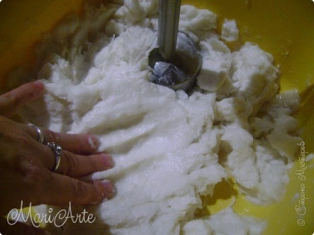

[**25.**](http://stranamasterov.ru/node/1049997#photo25)

Добавляю 3 столовые ложки клея ПВА

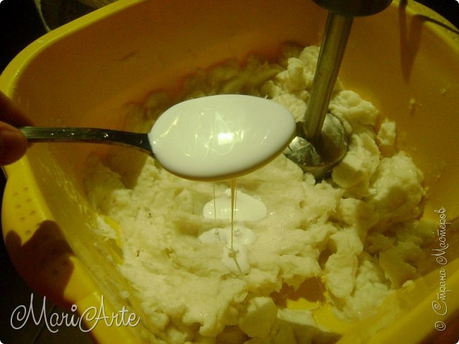

[**26.**](http://stranamasterov.ru/node/1049997#photo26)

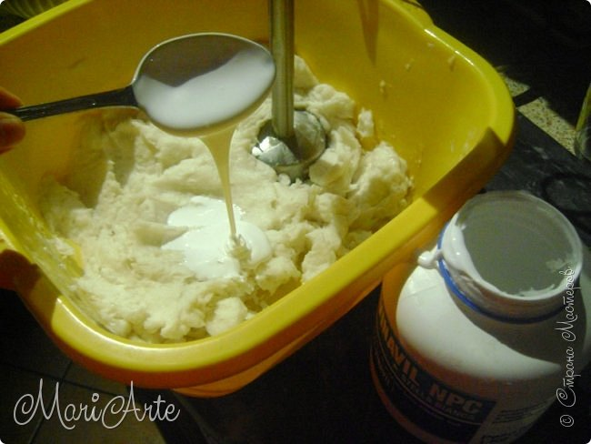

[**27.**](http://stranamasterov.ru/node/1049997#photo27)

Пробиваю ещё раз блендером, теперь масса будет прочная как дерево, когда высохнет

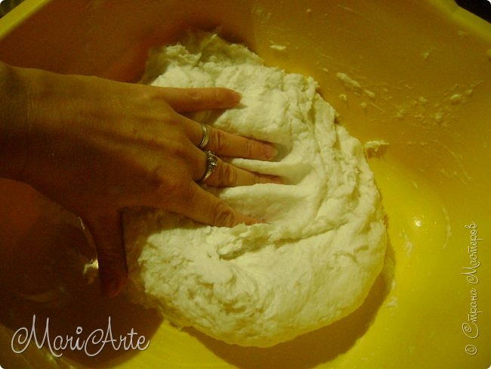

[**28.**](http://stranamasterov.ru/node/1049997#photo28)

Готово !!!

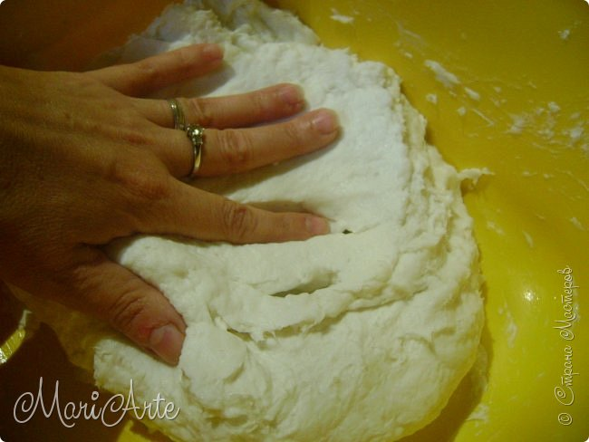

[**29.**](http://stranamasterov.ru/node/1049997#photo29)

Мне очень нравится какой получается масса,  
очень послушная, эластичная..

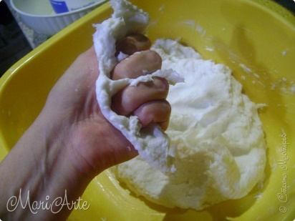

[**30.**](http://stranamasterov.ru/node/1049997#photo30)

и не тянется за руками..

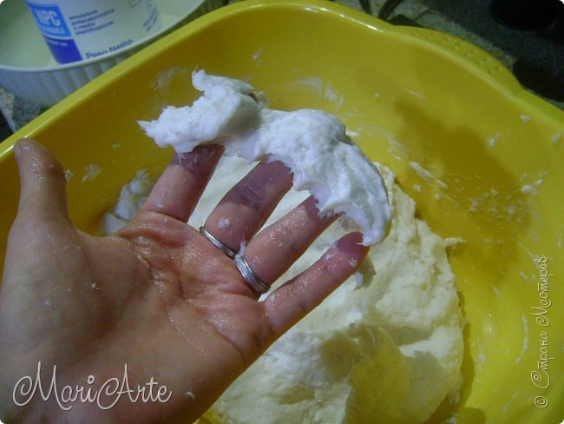

[**31.**](http://stranamasterov.ru/node/1049997#photo31)

Можно хранить в пластиковых контейнерах в холодильнике, если не использовали сразу всю.  
Я, самое большое, неделю хранила в холодильнике. Сохраняется отлично.

[**32.**](http://stranamasterov.ru/node/1049997#photo32)

Буду рада, если вам пригодится мой опыт.